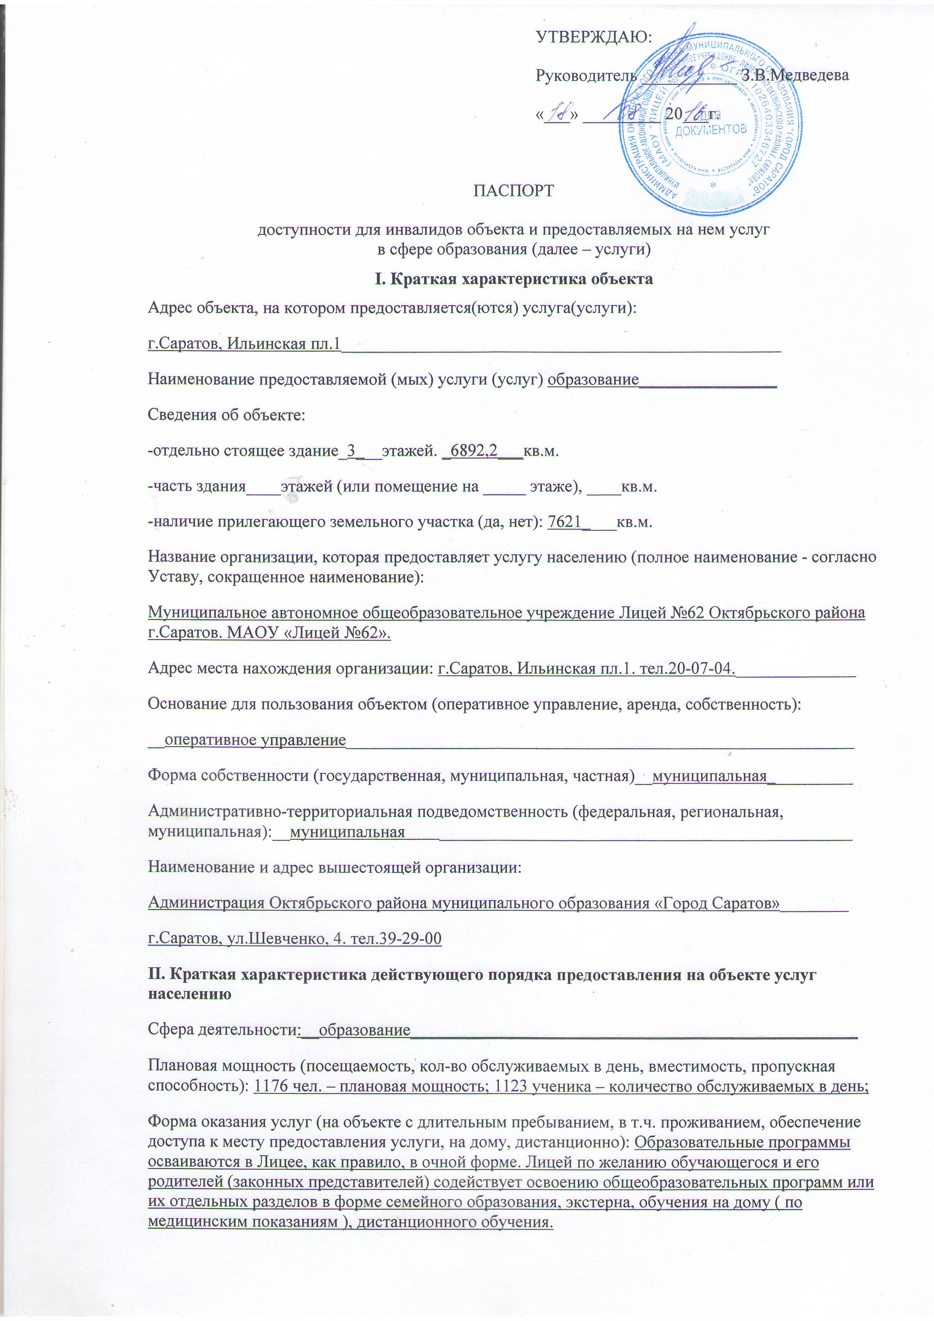
УТВЕРЖДАЮ:
Руководитель ___________ З.В.Медведева
«___» _________ 20___г.

ПАСПОРТ
доступности для инвалидов объекта и предоставляемых на нем услуг
в сфере образования (далее – услуги)
I. Краткая характеристика объекта
Адрес объекта, на котором предоставляется(ются) услуга(услуги):
г.Саратов, Ильинская пл.1___________________________________________________
Наименование предоставляемой (мых) услуги (услуг) образование________________
Сведения об объекте:
-отдельно стоящее здание_3___этажей. _6892,2___кв.м.
-часть здания____этажей (или помещение на _____ этаже), ____кв.м.
-наличие прилегающего земельного участка (да, нет): 7621____кв.м.
Название организации, которая предоставляет услугу населению (полное наименование - согласно Уставу, сокращенное наименование):
Муниципальное автономное общеобразовательное учреждение Лицей №62 Октябрьского района г.Саратов. МАОУ «Лицей №62».
Адрес места нахождения организации: г.Саратов, Ильинская пл.1. тел.20-07-04.______________
Основание для пользования объектом (оперативное управление, аренда, собственность):
__оперативное управление___________________________________________________________
Форма собственности (государственная, муниципальная, частная)__муниципальная__________
Административно-территориальная подведомственность (федеральная, региональная, муниципальная):__муниципальная ________________________________________________
Наименование и адрес вышестоящей организации:
Администрация Октябрьского района муниципального образования «Город Саратов»________
г.Саратов, ул.Шевченко, 4. тел.39-29-00
II. Краткая характеристика действующего порядка предоставления на объекте услуг населению
Сфера деятельности:__образование____________________________________________________
Плановая мощность (посещаемость, кол-во обслуживаемых в день, вместимость, пропускная способность): 1176 чел. – плановая мощность; 1123 ученика – количество обслуживаемых в день;
Форма оказания услуг (на объекте с длительным пребыванием, в т.ч. проживанием, обеспечение доступа к месту предоставления услуги, на дому, дистанционно): Образовательные программы осваиваются в Лицее, как правило, в очной форме. Лицей по желанию обучающегося и его родителей (законных представителей) содействует освоению общеобразовательных программ или их отдельных разделов в форме семейного образования, экстерна, обучения на дому ( по медицинским показаниям ), дистанционного обучения.
Категория обслуживаемого населения по возрасту (дети, взрослые трудоспособного возраста, пожилые; все возрастные категории):___дети__________________________________________
Категории обслуживаемых инвалидов (инвалиды с нарушениями опорно-двигательного аппарата, нарушениями зрения, нарушениями слуха):__нет_________________________________________

III. Оценка состояния и имеющихся недостатков в обеспечении условий
доступности для инвалидов объекта
№ п/п | Основные показатели доступности для инвалидов объекта | Оценка состояния имеющихся недостатков обеспечения условий доступности для инвалидов объекта
1. | выделение стоянки автотранспортных средств для инвалидов | отсутствует
2. | сменные кресла-коляски | отсутствует
3. | адаптированные лифты | отсутствует
4. | поручни | отсутствует
5. | пандусы | не соответствует действующим нормам
6. | подъемные платформы (аппарели) | отсутствует
7. | раздвижные двери | отсутствует
8. | доступные входные группы | отсутствует
9. | доступные санитарно-гигиенические помещения | отсутствует
10. | достаточная ширина дверных проемов в стенах, лестничных маршей, площадок | отсутствует
11. | надлежащее размещение оборудования и носителей информации, необходимых для обеспечения беспрепятственного доступа к объектам (местам предоставления услуг) инвалидов, имеющих стойкие расстройства функции зрения, слуха и передвижения | отсутствует
12. | дублирование необходимой для инвалидов, имеющих стойкие расстройства функции зрения, зрительной информации - звуковой информацией, а также надписей, знаков и иной текстовой и графической информации – знаками, выполненными рельефно-точечным шрифтом Брайля и на контрастном фоне | отсутствует
13. | дублирование необходимой для инвалидов по слуху звуковой информации зрительной информацией | отсутствует
14. | иные

IV. Оценка состояния и имеющихся недостатков в обеспечении условий доступности
для инвалидов предоставляемых услуг
№ п/п | Основные показатели доступности для инвалидов предоставляемой услуги | Оценка состояния имеющихся недостатков обеспечения условий доступности для инвалидов предоставляемой услуги
1. | наличие при входе в объект вывески с названием организации, графиком работы организации, плана здания, выполненных рельефно-точечным шрифтом Брайля и на контрастном фоне | отсутствует
2. | обеспечение инвалидам помощи, необходимой для получения в доступной для них форме информации о правилах предоставления услуги, в том числе об оформлении необходимых для получения услуги документов, о совершении ими других необходимых для получения услуги действий | отсутствует
3. | проведение инструктирования или обучения сотрудников, предоставляющих услуги населению, для работы с инвалидами по вопросам, связанным с обеспечением доступности для них объектов и услуг | отсутствует
4. | наличие работников организаций, на которых административно-распорядительным актом возложено оказание инвалидами помощи при предоставлении им услуг | отсутствует
5. | предоставление услуги с сопровождением инвалида по территории объекта работником организации | отсутствует
6. | предоставление инвалидам по слуху, при необходимости, услуги с использованием русского жестового языка, включая обеспечение допуска на объект сурдопереводчика, тифлопереводчика | отсутствует
7. | соответствие транспортных средств, используемых для предоставления услуг населению, требованиям их доступности для инвалидов | отсутствует
8. | обеспечение допуска на объект, в котором предоставляются услуги, собаки-проводника при наличии документа, подтверждающего ее специальное обучение, выданного по форме и в порядке, утвержденном приказом Министерства труда и социальной защиты РФ | отсутствует
9. | наличие в одном из помещений, предназначенных для проведения массовых мероприятий, индукционных петель и звукоусиливающей аппаратуры | отсутствует
10. | адаптация официального сайта органа и организации, предоставляющей услуги в сфере образования, для лиц с нарушениями зрения (слабовидящих) | отсутствует
11. | обеспечение предоставления услуг тьютора | отсутствует
12. | иные

V. Предлагаемые управленческие решения по срокам и объемам работ, необходимых
для приведения объекта и порядка предоставления на нем услуг в соответствии с требованиями законодательства РФ по обеспечению условий их доступности для инвалидов

№ п/п | Предлагаемые управленческие решения по объемам работ, необходимых для приведения объекта в соответствии с требованиями законодательства РФ об обеспечении условий их доступности для инвалидов** | До 2030
1. | Выделенные стоянки автотранспортных средств для инвалидов | 2018
2. | Сменные кресла-коляски | 2020
3. | Адаптированные лифты | 2029
4. | Поручни | 2028
5. | Пандусы | 2019
6. | Подъемные платформы (аппаралели) | 2027
7. | Раздвижные двери | 2022
8. | Доступные входные группы | 2021
9. | Доступные санитарно-гигиенические помещения | 2026
10. | Достаточная ширина дверных проемов в стенах, лестничных маршей, площадок | 2023
11. | Недлежащее размещение оборудования и носителей информации, необходимых для обеспечения беспрепятственного доступа к объектам (местам предоставления, услуг) инвалидов, имеющих стойкие расстройства функций зрения, слуха и передвижения | 2024
12. | Дублирование необходимой для инвалидов, имеющих стойкие расстройства функций зрения, зрительной информации | 2020
13. | Дублирование необходимой для инвалидов по звуку звуковой информации зрительной информации | 2020
14. | Возможность самостоятельного передвижения по территории объекта людей с нарушениями опорно-двигательного аппарата (в том числе креслах-колясках) | 2030
15. | Возможность посадки в транспортные средства и высадки из него перед входом в объект | 2030
16. | Возможность самостоятельного передвижения по территории объекта людей с нарушениями зрения (направляющие, тактильная плитка и т д) | 2025

№ п/п | Предлагаемые управленческие решения по объемам работ, необходимых для приведения порядка предоставления услуг в  соответствии с требованиями законодательства РФ об обеспечении условий их доступности для инвалидов** | До 2030
1. | Наличие при входе в объект вывески с названием организации, графиком работы организации, планом здания, выполненных рельефно-точечным шрифтом Брайля и на контрастном фоне | 2017
2. | Обеспечение инвалидам помощи, необходимой для получения в доступной для них форме информации о правилах | 2018
3. | Проведение инструктирования или обучения сотрудников, предоставляющих услуги населению, для работы с инвалидами, по вопросам, связанным с обеспечением доступности для них объектов и услуг | 2016
4. | Наличие работников организаций, на которых административно-распорядительным актом возложено оказание инвалидам помощи при предоставлении им услуг | 2017
5. | Предоставление услуги с сопровождением инвалида по территории объекта работником организации | 2018
6. | Предоставление инвалидам по слуху при необходимости услуги с использованием русского жестового языка, включая обеспечение допуска на объект сурдопереводчика, тифлопереводчика | 2020
7. | Соответствие транспортных средств, используемых для предоставления услуг населению, требованиям их доступности для инвалидов | 2028
8. | Обеспечение допуска на объект, в котором предоставляются услуги, собаки-проводника при наличии документа | 2030
9. | Наличие в одном из помещений, предназначенных для проведения массовых мероприятий, индукционных петель и звукоусиливающей аппаратуры | 2027
10. | Адаптация официального сайта органа и организации, предоставляющих услуги в сфере образования, для лиц с нарушением зрения (слабовидящих) | 2016
11. | Обеспечение предоставления услуг тьютора | 2018
12. | Предоставление бесплатно учебников и учебных пособий, иной учебной литературы | 2019
13. | Предоставление специальных технических средств обучения коллективного и индивидуального пользования | 2021
** С учетом выводов оценки состояния и имеющихся недостатков в обеспечении условий доступности для инвалидов объекта и порядка предоставления услуги, приведенных в разделе III и IV.

